|  |  |
| --- | --- |
|  | |
| МИНОБРНАУКИ РОССИИ | |
| Федеральное государственное бюджетное образовательное учреждениевысшего профессионального образования"Московский технологический университет" **МИРЭА** | |
| **Институт информационных технологий (ИТ)** | |
| Кафедра вычислительной техники (ВТ) | |

|  |  |  |
| --- | --- | --- |
| **ОТЧЕТ**  **О выполнении практического задания №1** | | |
| **по дисциплине** | | |
| **«**Моделирование**»**  *Вариант 20* | | |
|  | | |
| Выполнил студент группы ИВБО-03-14 | *Кривошея М.С.* | |
| Преподаватель | *Борисенко Н.В.* | |

**Содержание:**

Введение. 3

1. 1 МЕТОД. (ДНФ)

1.1. Карты Карно и формулы, построенные по ним. 4  
1.2. Схема ДНФ из Schematic editor. 5

1. 2 МЕТОД. (КНФ)

2.1.Карты Карно и формулы, построенные по ним. 6

2.2.Содержимое файла LR1_KNF.v 6

3. 3 МЕТОД. (Поведенческое описание)

3.1. Содержимое файла LR1_BEH.v 7

4. Verilog модель модуля верхнего уровня иерархии.

4.1. Topmodule, содержимое файла LR1_TOP.v 8

5. Результаты логической верификации.  
 5.1. Тестовый модуль, содержимое файла LR1_TB.v 9

5.2. Временная диаграмма из симулятора ISim. 9  
  
 Заключение. 10

# Введение:

**Техническое задание.**

Спроектировать синтезируемые модели комбинационной схемы 4х4, описанной таблицей истинности согласно варианту задания, тремя различными способами:

2.1. На вентильном уровне, методом карт Карно в виде МДНФ, в схемотехническом редакторе Schematic editor САПР Xilinx ISE Design Suite.

2.2. На вентильном уровне, методом карт Карно в виде МКНФ, на языке описания аппаратуры Verilog.

2.3. На поведенческом уровне, на языке описания аппаратуры Verilog.

Реализовать на языке Verilog тестовое окружение и провести верификацию спроектированных моделей при помощи симулятора iSim из состава САПР Xilinx ISE Design Suite.

Провести апробацию моделей при помощи отладочной платы Digilent Nexys 4 на ПЛИС Xilinx Artix 7 XC7A100T-1CSG324. Комбинации на входах комбинационных схем должны задаваться при помощи движковых переключателей отладочной платы, комбинации на выходах комбинационных схем должны отображаться светодиодами отладочной платы.

**Таблица варианта.**

|  |  |  |  |  |  |  |  |  |  |  |  |  |  |  |  |  |
| --- | --- | --- | --- | --- | --- | --- | --- | --- | --- | --- | --- | --- | --- | --- | --- | --- |
| **Вар\Вх.** | F | E | D | C | B | A | 9 | 8 | 7 | 6 | 5 | 4 | 3 | 2 | 1 | 0 |
| **20** | 7 | E | 8 | 9 | 5 | F | B | 5 | 3 | C | 7 | 3 | D | 1 | 7 | A |

Табл.1 Вариант задания.

Строим таблицу истинность по Табл. 1.

**Таблица истинности:**

|  |  |  |  |  |  |  |  |  |  |
| --- | --- | --- | --- | --- | --- | --- | --- | --- | --- |
| **HEX** |  |  |  |  | **HEX** |  |  |  |  |
|  | X3 | X2 | X1 | X0 |  | Y3 | Y2 | Y1 | Y0 |
| 0 1 2 3 | 0 0 0 0 | 0 0 0 0 | 0 0 1 1 | 0 1 0 1 | A  7  1  D | 1  0  0  1 | 0  1  0  1 | 1  1  0  0 | 0  1  1  1 |
| 4 5 6 7 | 0 0 0 0 | 1 1 1 1 | 0 0 1 1 | 0 1 0 1 | 3  7  C  3 | 0  0  1  0 | 0  1  1  0 | 1  1  0  1 | 1  1  0  0 |
| 8 9 A B | 1 1 1 1 | 0 0 0 0 | 0 0 1 1 | 0 1 0 1 | 5  B  F  5 | 0  1  1  0 | 1  0  1  1 | 0  1  1  0 | 1  1  1  1 |
| C D E F | 1 1 1 1 | 1 1 1 1 | 0 0 1 1 | 0 1 0 1 | 9  8  E  7 | 1  1  1  0 | 0  0  1  1 | 0  0  1  1 | 1  0  0  1 |

Табл.2 Таблица истинности.

**1. Карты Карно в виде МДНФ, схем. редактор. (1 Метод)**

По таблице истинности (Табл. 2) строим карты Карно с последующей минимизацией формул МДНФ.

**1.1. Карты Карно и формулы МДНФ, построенные по ним.**

**1) Y0 ДНФ**

|  |  |  |  |  |
| --- | --- | --- | --- | --- |
| X1,X0 X3,X2 | 00 | 01 | 11 | 10 |
| 00 | 0 | 1 | 1 | 1 |
| 01 | 1 | 1 | 1 | 0 |
| 11 | 1 | 0 | 1 | 0 |
| 10 | 1 | 1 | 1 | 1 |

Табл. 1.1 Карта Карно Y0 ДНФ.

Y0МДНФ = (X1&X0) +(X3&~X2) +(X2&~X1&~X0) +(~X3&X0) +(~X2&X1)

**3) Y2 ДНФ**

|  |  |  |  |  |
| --- | --- | --- | --- | --- |
| X1,X0 X3,X2 | 00 | 01 | 11 | 10 |
| 00 | 0 | 1 | 1 | 0 |
| 01 | 0 | 1 | 0 | 1 |
| 11 | 0 | 0 | 1 | 1 |
| 10 | 1 | 0 | 1 | 1 |

Табл. 1.2 Карта Карно Y2 ДНФ.

Y2МДНФ = (~X3&~X1&X0) +(~X3&~X2&X0) +(X2&X1&~X0) +(X3&X1) +(X3&~X2&~X0)

**2) Y1 ДНФ**

|  |  |  |  |  |
| --- | --- | --- | --- | --- |
| X1,X0 X3,X2 | 00 | 01 | 11 | 10 |
| 00 | 1 | 1 | 0 | 0 |
| 01 | 1 | 1 | 1 | 0 |
| 11 | 0 | 0 | 1 | 1 |
| 10 | 0 | 1 | 0 | 1 |

Табл.1.3 Карта Карно Y1 ДНФ.

Y1МДНФ = (~X3& ~X1) +(X2&~X1&X0) +(X2&X1&X0) + (X3&X1&~X0)

**4) Y3 ДНФ**

|  |  |  |  |  |
| --- | --- | --- | --- | --- |
| X1,X0 X3,X2 | 00 | 01 | 11 | 10 |
| 00 | 1 | 0 | 1 | 0 |
| 01 | 0 | 0 | 0 | 1 |
| 11 | 1 | 1 | 0 | 1 |
| 10 | 0 | 1 | 0 | 1 |

Табл. 1.4 Карта Карно Y3 ДНФ.

Y3МДНФ = (~X3&~X2&~X1&~X0) +(~X3&~X2&X1&X0) +(X3&X2&~X1) +(X3&~X1&~X0) +(X2&X1&~X0) +(X3&X1&~X0)

По данным картам Карно были получены четыре формулы ДНФ для Y3, Y2, Y1 и Y0 соответственно.

Далее по ДНФ строим схему в схемотехническом редакторе Schematic editor САПР Xilinx ISE Design Suite.

**1.2 Схема ДНФ из Schematic editor.**

*(Схема из файла LR1_DNF.sch)*

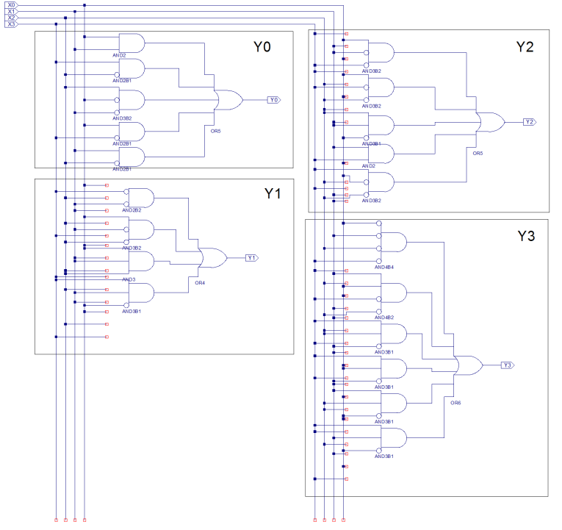

Рис. 1 Схема ДНФ из Schematic editor.

**2. Карты Карно в виде МКНФ, Verilog. (2 Метод)**

По таблице истинности (Табл. 2) строим карты Карно с последующей минимизацией формул МКНФ.

**2.1 Карты Карно и формулы МКНФ, построенные по ним.**

**1) Y0 КНФ**

|  |  |  |  |  |
| --- | --- | --- | --- | --- |
| X1,X0  X3,X2 | 00 | 01 | 11 | 10 |
| 00 | 0 | 1 | 1 | 1 |
| 01 | 1 | 1 | 1 | 0 |
| 11 | 1 | 0 | 1 | 0 |
| 10 | 1 | 1 | 1 | 1 |

Табл. 2.1 Карта Карно Y3 КНФ.

Y0МКНФ = (X[3] | X[2] | X[1] | X[0]) & (~X[2] | ~X[1] | X[0]) & (~X[3] | ~X[2] | X[1] | ~X[0])

**3) Y2 КНФ**

|  |  |  |  |  |
| --- | --- | --- | --- | --- |
| X1,X0  X3,X2 | 00 | 01 | 11 | 10 |
| 00 | 0 | 1 | 1 | 0 |
| 01 | 0 | 1 | 0 | 1 |
| 11 | 0 | 0 | 1 | 1 |
| 10 | 1 | 0 | 1 | 1 |

Табл. 2.2 Карта Карно Y2 КНФ.

Y2МКНФ = (X[3] | X[1] | X[0]) & (~X[2] | X[1] | X[0]) & (~X[3] | ~X[2] | X[1]) & (~X[3] | X[1] | ~X[0]) & (X[3] | ~X[2] | ~X[1] | ~X[0]) & (X[3] | X[2] | ~X[1] | X[0])

**2) Y1 КНФ**

|  |  |  |  |  |
| --- | --- | --- | --- | --- |
| X1,X0  X3,X2 | 00 | 01 | 11 | 10 |
| 00 | 1 | 1 | 0 | 0 |
| 01 | 1 | 1 | 1 | 0 |
| 11 | 0 | 0 | 1 | 1 |
| 10 | 0 | 1 | 0 | 1 |

Табл. 2.3 Карта Карно Y1 КНФ.

Y1МКНФ = X[3] | X[2] | ~X[1]) & (X[3] | ~X[1] | X[0]) & (~X[3] | X[2] | ~X[1] | ~X[0]) & (~X[3] | X[1] | X[0]) & (~X[3] | ~X[2] | X[1])

**4) Y3 КНФ**

|  |  |  |  |  |
| --- | --- | --- | --- | --- |
| X1,X0  X3,X2 | 00 | 01 | 11 | 10 |
| 00 | 1 | 0 | 1 | 0 |
| 01 | 0 | 0 | 0 | 1 |
| 11 | 1 | 1 | 0 | 1 |
| 10 | 0 | 1 | 0 | 1 |

Табл. 2.4 Карта Карно Y0 КНФ.

Y3МКНФ = (X[3] | ~X[2] | X[1]) & (X[3] | X[1] | ~X[0]) & (~X[2] | ~X[1] | ~X[0]) & (~X[3] | ~X[1] | ~X[0]) & (~X[3] | X[2] | X[1] | X[0]) & (X[3] | X[2] | ~X[1] | X[0])

**2.2 Содержимое файла LR1_KNF.v**

**`timescale 1ns / 1ps**

**module LR1_KNF(**

**input [3:0] X,**

**output [3:0] Y**

**);**

**assign Y[0] = (X[3] | X[2] | X[1] | X[0]) & (~X[2] | ~X[1] | X[0]) & (~X[3] | ~X[2] | X[1] | ~X[0]);**

**assign Y[1] = (X[3] | X[2] | ~X[1]) & (X[3] | ~X[1] | X[0]) & (~X[3] | X[2] | ~X[1] | ~X[0])**

**& (~X[3] | X[1] | X[0]) & (~X[3] | ~X[2] | X[1]);**

**assign Y[2] = (X[3] | X[1] | X[0]) & (~X[2] | X[1] | X[0]) & (~X[3] | ~X[2] | X[1])**

**& (~X[3] | X[1] | ~X[0]) & (X[3] | ~X[2] | ~X[1] | ~X[0]) & (X[3] | X[2] | ~X[1] | X[0]);**

**assign Y[3] = (X[3] | ~X[2] | X[1]) & (X[3] | X[1] | ~X[0]) & (~X[2] | ~X[1] | ~X[0])**

**& (~X[3] | ~X[1] | ~X[0]) & (~X[3] | X[2] | X[1] | X[0]) & (X[3] | X[2] | ~X[1] | X[0]);**

**endmodule**

**3. Поведенческое описание. (3 Метод)**

В данном методе необходимости в минимизации нет, поэтому описываем все на языке Verilog.

**3.1 Содержимое файла LR1_BEH.v**

**`timescale 1ns / 1ps**

**module LR1_BEH(**

**input [3:0] X,**

**output reg [3:0] Y**

**);**

**always @ (X)**

**begin**

**case(X)**

**4'h0: Y <= 4'hA;**

**4'h1: Y <= 4'h7;**

**4'h2: Y <= 4'h1;**

**4'h3: Y <= 4'hD;**

**4'h4: Y <= 4'h3;**

**4'h5: Y <= 4'h7;**

**4'h6: Y <= 4'hC;**

**4'h7: Y <= 4'h3;**

**4'h8: Y <= 4'h5;**

**4'h9: Y <= 4'hB;**

**4'hA: Y <= 4'hF;**

**4'hB: Y <= 4'h5;**

**4'hC: Y <= 4'h9;**

**4'hD: Y <= 4'h8;**

**4'hE: Y <= 4'hE;**

**4'hF: Y <= 4'h7;**

**endcase**

**end**

**endmodule**

**4.1 Verilog модель модуля верхнего уровня иерархии.**

В проекте, особенно сложном, бывает много модулей, соединенных между собой. Прежде всего, нужно заметить, что в проекте всегда есть один модуль самого верхнего уровня (В нашем случае это - LR1_TOP.v). Он может состоять из нескольких других модулей. Те в свою очередь могут содержать еще модули и так далее. Не обязательно, чтобы все модули были написаны на одном языке описания аппаратуры. Совсем наоборот. Все зависит от поставленной задачи и простоты ее реализации, а иногда и от личных предпочтений. Наш модуль верхнего уровня написан на языке Verilog, хотя это может быть любой другой метод описания модулей, например, схема.

**4.1 Top module, содержимое файла LR1_TOP.v**

**`timescale 1ns / 1ps**

**module LR1_TOP(**

**input [11:0] SW,**

**output [11:0] LED**

**);**

**LR1_DNF CL1(**

**.X3(SW[3]),**

**.X2(SW[2]),**

**.X1(SW[1]),**

**.X0(SW[0]),**

**.Y3(LED[3]),**

**.Y2(LED[2]),**

**.Y1(LED[1]),**

**.Y0(LED[0]));**

**LR1_KNF CL2(**

**.X(SW[7:4]),**

**.Y(LED[7:4]));**

**LR1_BEH CL3(**

**.X(SW[11:8]),**

**.Y(LED[11:8]));**

**endmodule**

**5. Результаты логической верификации.**

Для проверки работоспособности синтезированной модели схемы необходимо описать на языке Verilog тестовый модуль, который будет последовательно подавать на вход числа от 0 до F.

**5.1** **Тестовый модуль, содержимое файла LR1_TB.v**

**`timescale 1ns / 1ps**

**module LR1_TB;**

**reg [11:0] SW;**

**wire [11:0] LED;**

**LR1_TOP uut (**

**.SW(SW),**

**.LED(LED)**

**);**

**initial begin**

**SW = 12'h000; #100;**

**SW = 12'h111; #100;**

**SW = 12'h222; #100;**

**SW = 12'h333; #100;**

**SW = 12'h444; #100;**

**SW = 12'h555; #100;**

**SW = 12'h666; #100;**

**SW = 12'h777; #100;**

**SW = 12'h888; #100;**

**SW = 12'h999; #100;**

**SW = 12'hAAA; #100;**

**SW = 12'hBBB; #100;**

**SW = 12'hCCC; #100;**

**SW = 12'hDDD; #100;**

**SW = 12'hEEE; #100;**

**SW = 12'hFFF; #100;**

**end**

**endmodule**

Теперь можно запустить симуляцию данного модуля и проверить его работоспособность в симуляторе **ISim**.

**5.2 Временная диаграмма из симулятора ISim.**

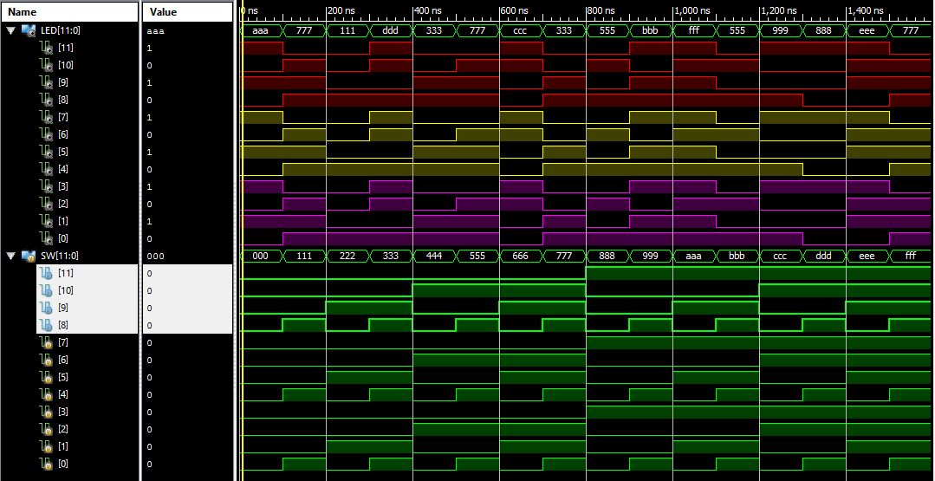

Рис. 2. Временная диаграмма ISim

**Заключение.**

В данной работе тремя различными способами были синтезированы модели комбинационной схемы 4х4:  
1. На вентильном уровне, методом карт Карно в виде МДНФ, в схемотехническом редакторе Schematic editor САПР Xilinx ISE Design Suite.  
2. На вентильном уровне, методом карт Карно в виде МКНФ, на языке описания аппаратуры Verilog.  
3. На поведенческом уровне, на языке описания аппаратуры Verilog.

На языке Verilog было реализовано тестовое окружение, а также проведена верификация спроектированных моделей при помощи симулятора iSim, который входит в состав САПР Xilinx ISE Design Suite.

В ходе симуляции ошибок выявлено не было, комбинационные схемы выполняют свои задачи исправно.

Проделав работу, самым удобным является метод поведенческого описания(простота и скорость реализации). Схемотехнический метод является самым трудоемким, но дает наглядно представление.